  Registracija učesnika 11. Sarajevo Business Foruma (SBF), koji će se održati 11. i 12. maja u Sarajevu, zvanično je otvorena.
  Zainteresirani za učešće na najvećoj poslovno-investicijskoj konferenciji u regionu, mogu se prijaviti on-line putem web stranice https://sarajevobusinessforum.com, te postati dio najznačajnije poslovne priče u regionu.
  Sarajevo Business Forum jedanaesti put okuplja najutjecajnije poslovne i političke lidere iz regiona i svijeta, s ciljem prezentiranja poslovnih prilika i mogućnosti ulaganja u Bosnu i Hercegovinu, ali i zemlje regiona: Albaniju, Crnu Goru, Hrvatsku, Sjevernu Makedoniju, Sloveniju i Srbiju.
  Glavna tema ovogodišnjeg Sarajevo Business Foruma je „Nearshoring – perspektiva za region“, te će se govoriti o potencijalima za preseljenje proizvodnje evropskih kompanija na područje Jugoistočne Evrope.
  Ovogodišnji SBF će 11. i 12. maja 2022. godine u glavnom gradu BiH predstaviti niz investicijskih projekata i poslovnih prilika iz proizvodnje, poljoprivrede, energetike, obrazovanja, finansija, infrastrukture, izgradnje, usluga, turizma i drugih sektora.
  Putem on-line platforme, osim registracije za učešće na 11. Sarajevo Business Forumu 2022, moguće je prijaviti i predati investicione projekte, te nominovati kompanije ili pojedince za Sarajevo Business Bridge Awards – tradicionalne SBF nagrade.
  Otvaranje novih firmi, zapošljavanje mladih ljudi, razvoj poduzetništva uz ekonomsko uvezivanje regiona sa svijetom, suština su misije Sarajevo Business Foruma.
  Nove prilike za umrežavanje i investiranje očekuju i učesnike SBF-a, kojeg pod pokroviteljstvom Predsjedništva Bosne i Hercegovine organizuje Bosna Bank International (BBI) u
  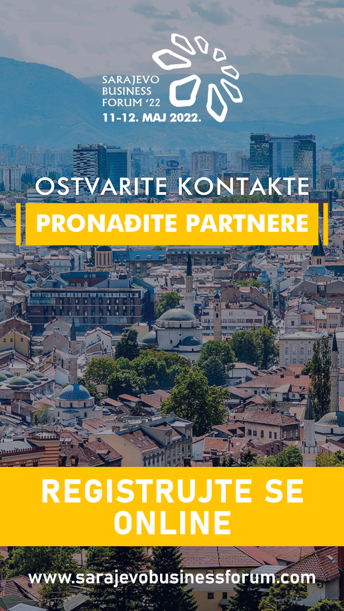
  saradnji sa strateškim partnerom – Ministarstvom privrede Kantona Sarajevo, te dioničarima BBI banke – Islamskom razvojnom bankom (IsDB), Dubai islamskom bankom (DIB) i Abu Dhabi islamskom bankom (ADIB) i drugim partnerima.

  Za dodatne informacije i instrukcije o nominaciji projekata molimo pišite na: projekti@sarajevobusinessforum.com
  Poslovne B2B (business2business) sastanke registrovani učesnici mogu planirati i zakazati putem e-maila: b2b@sarajevobusinessforum.com
  For any additional info regarding investment projects please contact: projekti@sarajevobusinessforum.com
  Business B2B (business2business) meetings registered participants can schedule and organize by e-mail: b2b@sarajevobusinessforum.com

